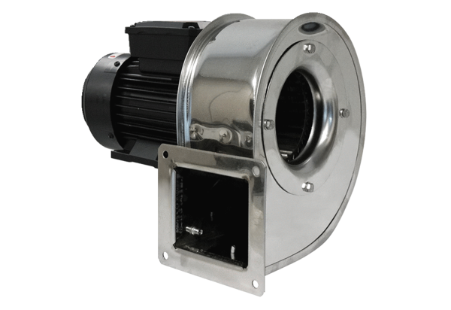Radijalno puhalo GRM ES 18/2 DJedinica za pakiranje: 1 komAsortiman: C
Broj artikla: 0073.0324Proizvođač: MAICO

